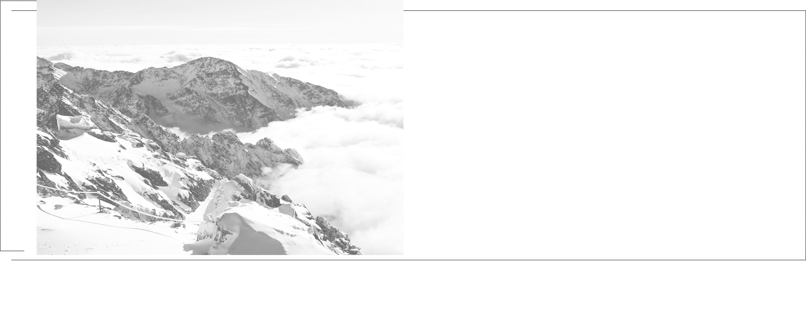

第十一章

磁场

第55课时 磁场及其对电流的作用
目标要求 1.理解磁场的性质及磁感应强度的概念。2.能够解决磁场的叠加问题。3.掌握左手定则，会判断安培力的方向，并计算安培力的大小。4.掌握解决安培力作用下的平衡问题及其他综合问题的方法。

考点一 安培定则 磁场的叠加
1.磁场与磁感应强度
(1)磁场的基本性质
磁场对处于其中的磁体、电流和运动电荷有力的作用。
(2)磁感应强度
①物理意义：描述磁场的强弱和方向。
②定义式：B=$\frac{F}{IL}$(通电导线垂直于磁场的情况下)。
③方向：小磁针静止时N极所指的方向。
④单位：特斯拉，简称特，符号为T。
(3)匀强磁场
磁场中各点的磁感应强度的大小相等、方向相同，磁感线是疏密程度相同、方向相同的平行直线。
(4)地磁场
①地磁的N极在地理南极附近，S极在地理北极附近，磁感线分布如图所示。
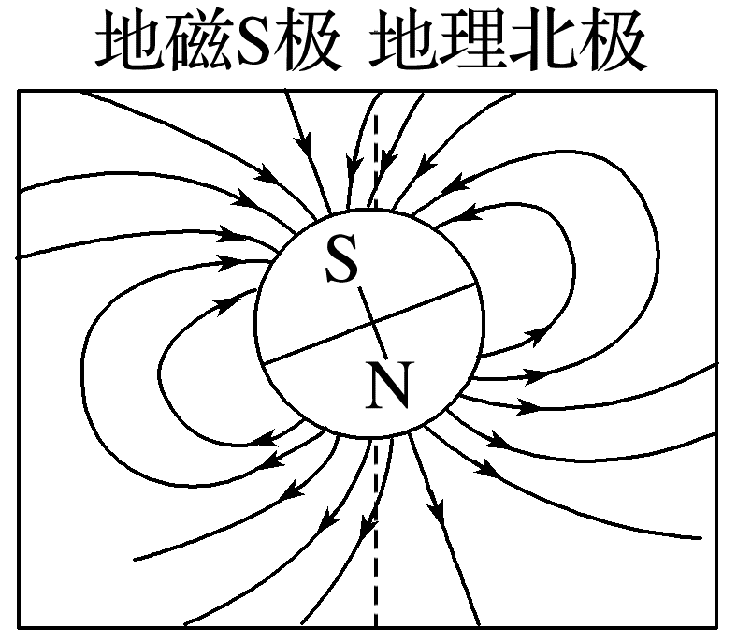
②在赤道平面上，距离地球表面高度相等的各点，磁感应强度大小相等，且方向水平向北。
③地磁场在南半球有竖直向上的分量，在北半球有竖直向下的分量。
2.磁感线的特点
(1)磁感线上某点的切线方向就是该点的磁场方向。
(2)磁感线的疏密程度定性地表示磁场的强弱。
(3)磁感线是闭合曲线，没有起点和终点，在磁体外部，从N极指向S极；在磁体内部，由S极指向N极。
(4)同一磁场的磁感线不中断、不相交、不相切。
(5)磁感线是假想的曲线，客观上并不存在。
3.几种常见的磁场
(1)条形磁铁和蹄形磁铁的磁场(如图所示)
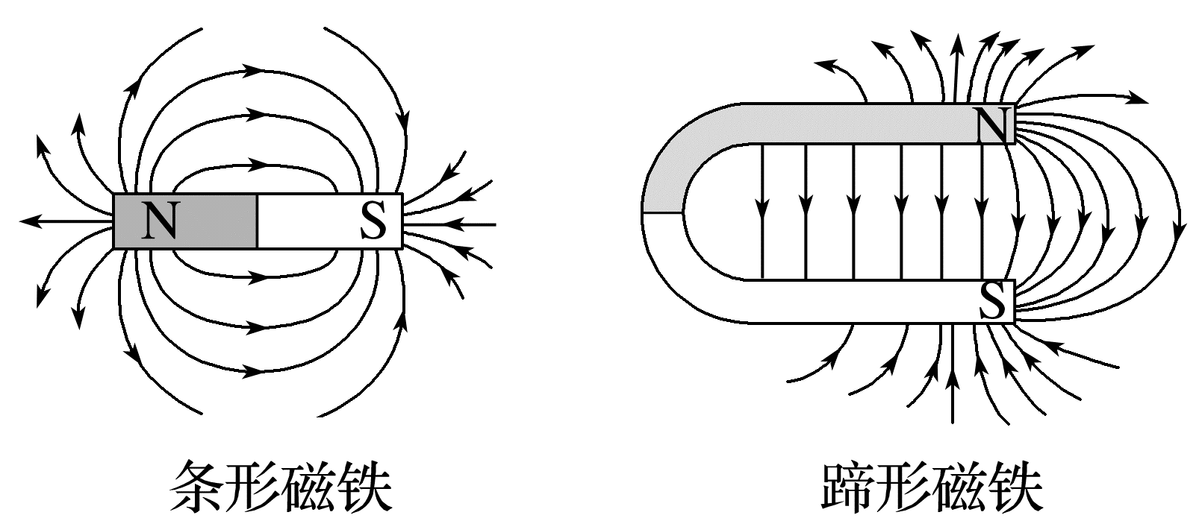
(2)电流的磁场
 | 直线电流的磁场 | 通电螺线管的磁场 | 环形电流的磁场
安培  定则 | 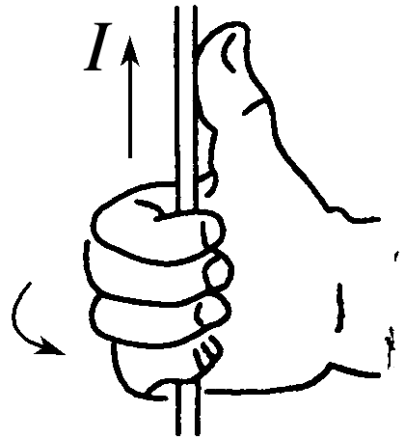 | 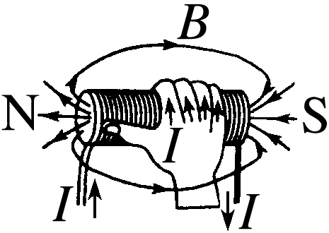 | 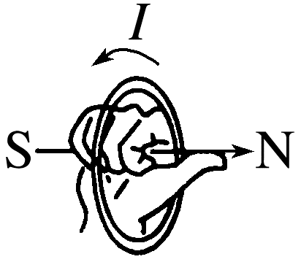
立体图 | 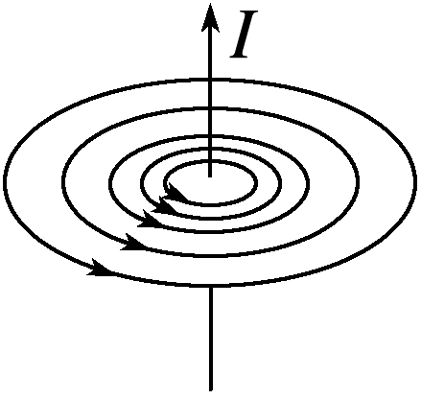 | 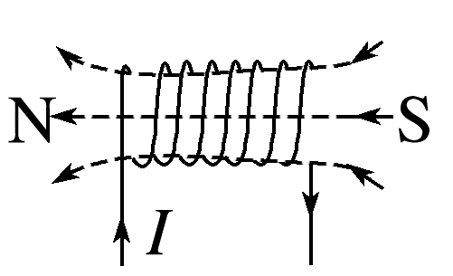 | 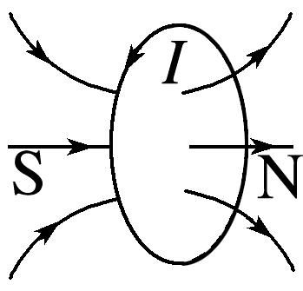
横截  面图 | 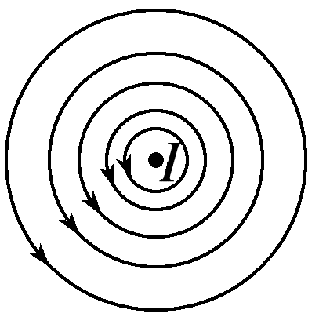  从上往下看 | 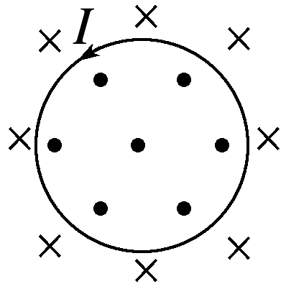  从左往右看 | 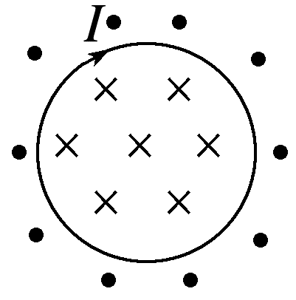  从左往右看
纵截  面图 | 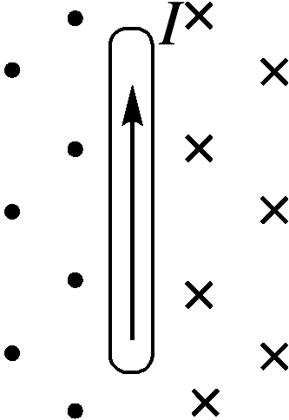 | 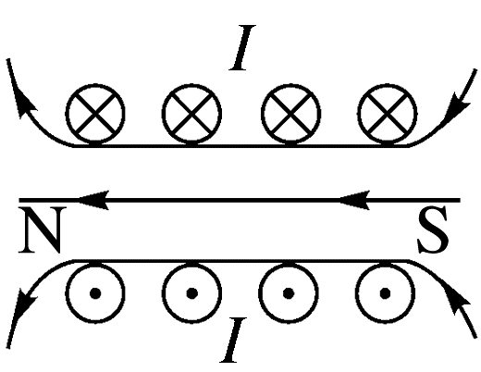 | 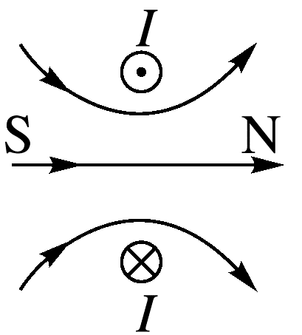

例1 (2025·广东广州市模拟)如图所示，直导线AB、通电螺线管E、电磁体D三者相距较远，其磁场互不影响，当开关S闭合后，小磁针N极(黑色一端)指示磁场方向正确的是( )
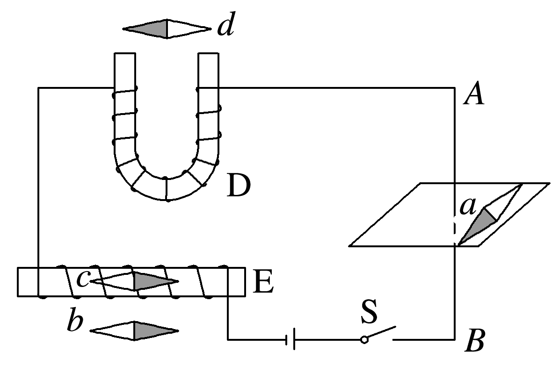
A.a B.b C.c D.d
答案 C
解析 根据安培定则可判断出电流的磁场方向，再根据小磁针静止时N极的指向为磁场的方向可知C正确。
例2 (2024·广东省广雅中学等联考)如图，现有两根通电长直导线分别固定在正方体ABCD-A'B'C'D'的两条边BB'和BC上且彼此绝缘，电流方向分别由B流向B'、由B流向C，两通电导线中的电流大小相等，在A点形成的磁场的磁感应强度大小为B₀，已知通电长直导线在周围空间某位置产生磁场的磁感应强度大小为B=k$\frac{I}{r}$，其中k为常数，I为电流大小，r为该位置到长直导线的距离，则D点的磁感应强度大小为( )
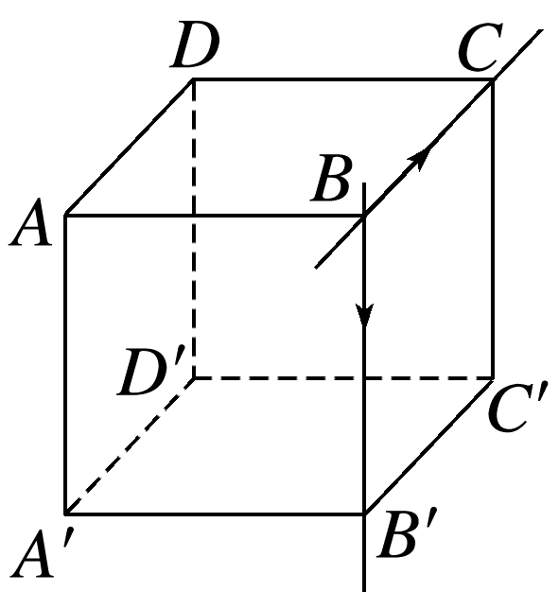
A.$\frac{\sqrt{3}}{2}$B₀ B.$\frac{\sqrt{3}}{3}$B₀ C.$\frac{\sqrt{2}}{2}$B₀ D.$\frac{\sqrt{6}}{2}$B₀
答案 A
解析 设正方体棱长为l，通电导线中的电流大小为I，固定在两条边BB'和BC上的通电导线在A点产生的磁感应强度大小均为B_{A}=k$\frac{I}{l}$
方向分别沿AD方向和A'A方向，互相垂直。则A点磁感应强度大小为B₀=$\sqrt{{B_{A}}^{2}+{B_{A}}^{2}}$=$\sqrt{2}$B_{A}=$\sqrt{2}$k$\frac{I}{l}$，同理可得D点的磁感应强度大小为B'=$\sqrt{(k\frac{I}{\sqrt{2}l})^{2}+(k\frac{I}{l})^{2}}$=$\frac{\sqrt{6}}{2}$k$\frac{I}{l}$=$\frac{\sqrt{3}}{2}$B₀，故选A。
磁场叠加问题的解题思路
1.确定场源，定位空间中需分析点，若场源为通电导线，利用安培定则判定各个场源在这一点产生的磁感应强度的方向，如图所示为M、N在c点产生的磁感应强度B_{M}、B_{N}。
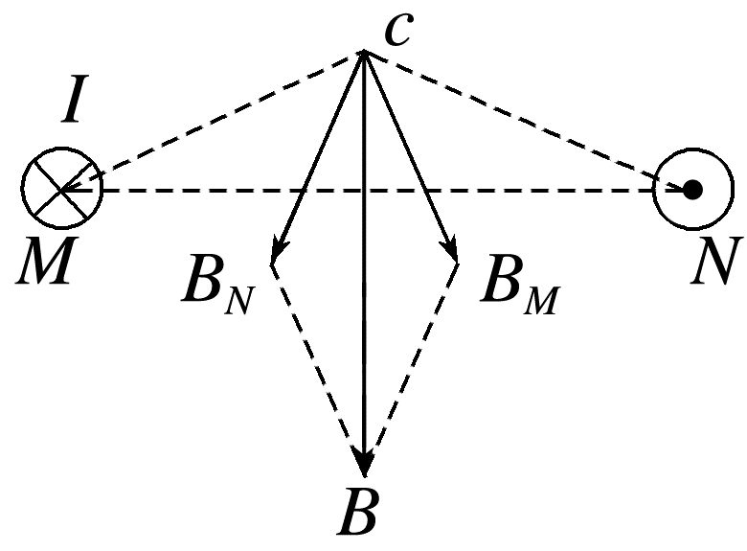
2.应用平行四边形定则进行合成，如图中的B为合磁感应强度。

考点二 安培力的分析与计算
1.安培力
把磁场对通电导线的作用力称为安培力。
2.安培力的大小
(1)当B、I垂直时，F=ILB。
(2)若B与I夹角为θ，将B沿垂直于I和平行于I的方向正交分解，取垂直分量，可得F=ILBsin θ。
注意：θ是磁感应强度的方向与导线的夹角。当θ=0或180°，即磁感应强度的方向与导线平行时，F=0。
(3)公式的适用条件：一般只适用于匀强磁场。
(4)l是指有效长度。
弯曲通电导线的有效长度l等于连接导线两端点的直线垂直于磁场方向的投影长度，相应的电流方向沿两端点连线由始端指向末端，如图所示。
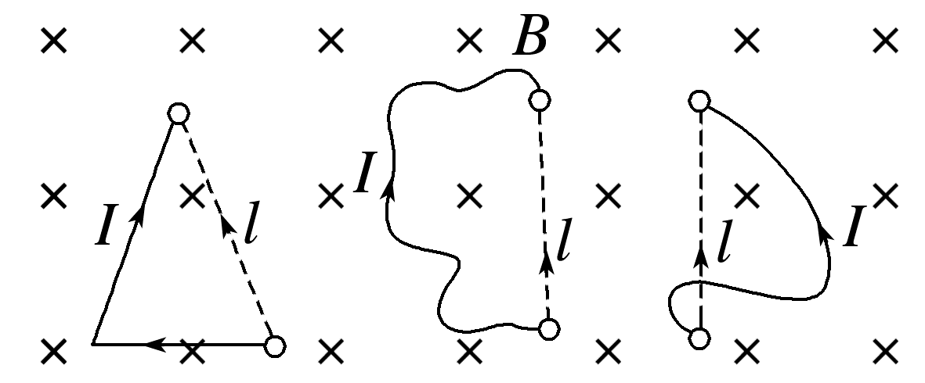
3.安培力的方向
左手定则：伸开左手，使大拇指与四指垂直，且都与手掌在同一个平面内；让磁感线垂直穿入手心，并使四指指向电流的方向，这时大拇指所指方向就是通电导线在磁场中所受安培力的方向。
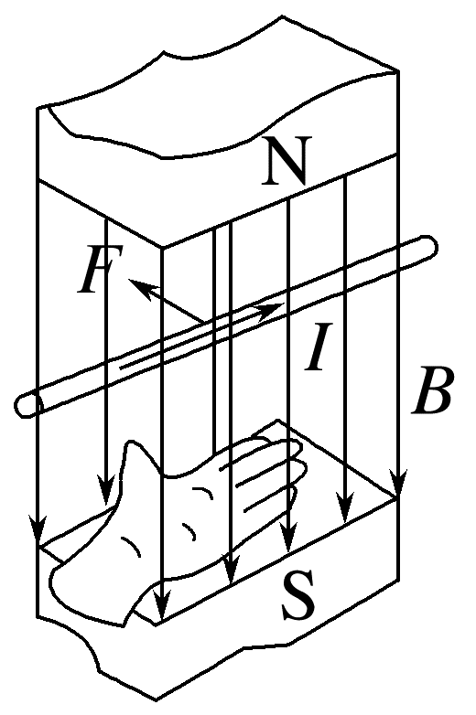
4.同向电流相互吸引，反向电流相互排斥。
通电导线、磁场方向、安培力的方向三者是一定两两垂直吗？通电导线和磁场方向可以不垂直吗？
答案 安培力的方向一定与通电导线垂直，一定与磁场方向垂直，即一定垂直于通电导线和磁场方向所确定的平面，但通电导线与磁场方向不一定垂直。
例3 (2021·广东卷·5)截面为正方形的绝缘弹性长管中心有一固定长直导线，长管外表面固定着对称分布的四根平行长直导线，若中心直导线通入电流I₁，四根平行直导线均通入电流I₂，I₁≫I₂，电流方向如图所示，下列截面图中可能正确表示通电后长管发生形变的是( )
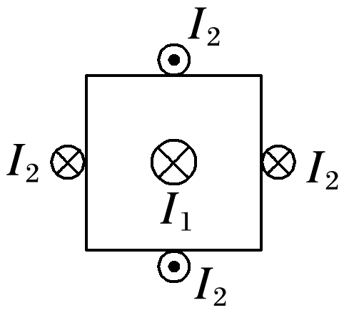
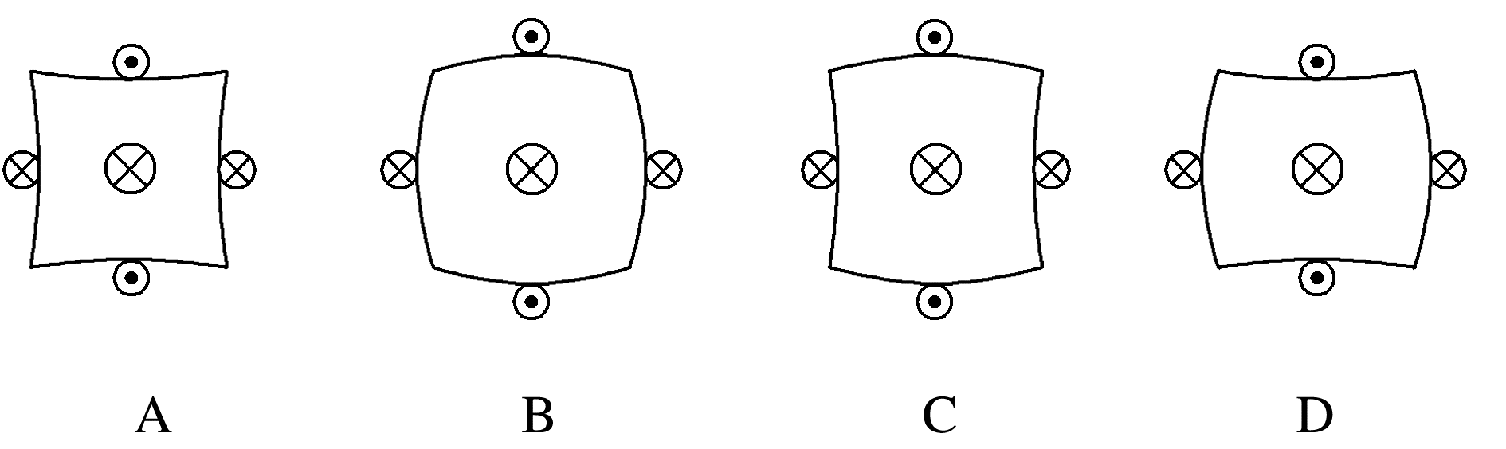
答案 C
解析 因I₁≫I₂，则可不考虑四个边上的直导线之间的相互作用力；根据两通电直导线间的安培力作用满足“同向电流相互吸引，反向电流相互排斥”，则正方形左右两侧的直导线要受到中心长直导线吸引的安培力，形成凹形，正方形上下两边的直导线要受到中心长直导线排斥的安培力，形成凸形，故变形后的形状如C所示，故选C。
例4 如图所示，一个半径为r的金属圆环被一根绝缘细绳悬挂于天花板上，圆环的质量为m，圆环单位长度的电阻为R，在与圆心等高的M、N两点间接入电动势为E，内阻不计的电源上，空间中存在垂直于圆环平面向外的匀强磁场，磁感应强度大小为B，重力加速度为g，则下列说法正确的是( )
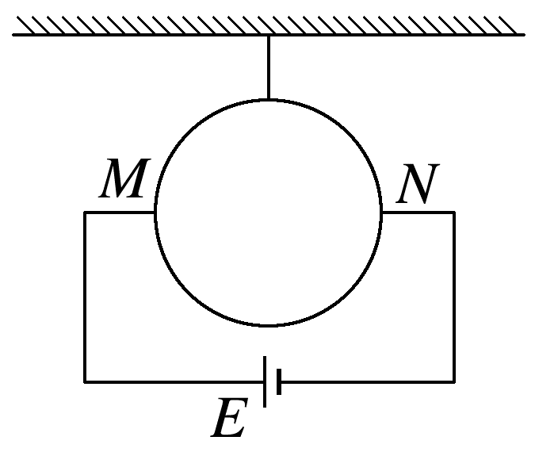
A.通过上半个金属圆环的电流为$\frac{2E}{πrR}$
B.金属圆环所受到的安培力的方向竖直向上
C.金属圆环所受到的安培力大小为$\frac{2EB}{R}$
D.细绳的拉力大小为$\frac{4EB}{πR}$+mg
答案 D
解析 M、N上侧和下侧的半圆并联，圆环接入电路中的电阻R_{总}=$\frac{1}{2}$πrR，则干路电流I=$\frac{E}{R_{总}}$=$\frac{2E}{πrR}$，则通过上半个金属圆环的电流I'=$\frac{1}{2}$I=$\frac{E}{πrR}$，A错误；电流从左到右，由左手定则判断出：圆环所受到的安培力方向竖直向下，B错误；金属圆环受到的安培力大小F=BI·2r=$\frac{4EB}{πR}$，C错误；细绳的拉力大小F_{T}=mg+F=mg+$\frac{4EB}{πR}$，D正确。

考点三 安培力作用下的受力和运动分析
判断安培力作用下导体的运动情况的五种方法
电流  元法 | 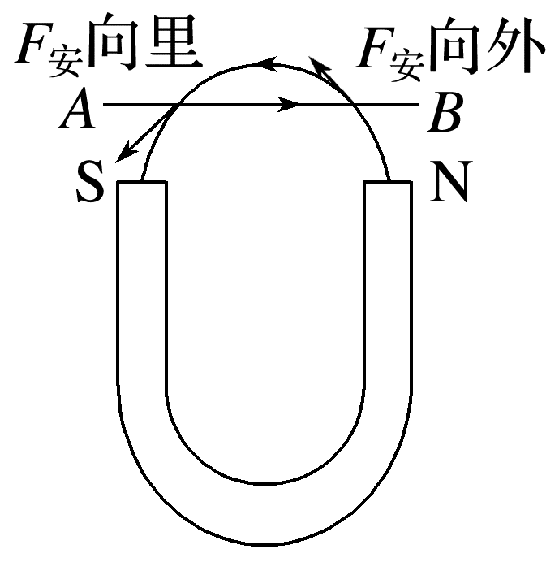 | 分割为电流元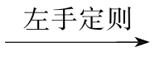安培力方向→整段导体所受合力方向→运动方向
特殊  位置法 | 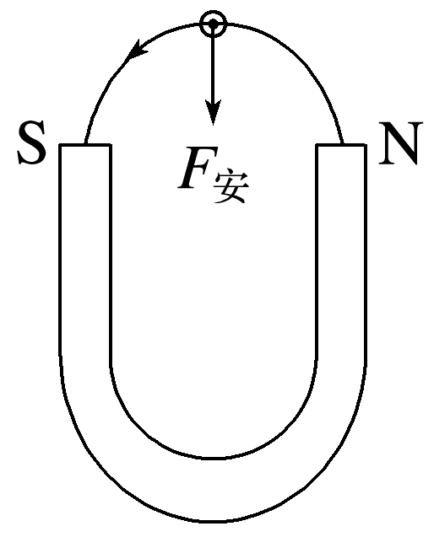 | 在特殊位置→安培力方向→运动方向
等效法 | 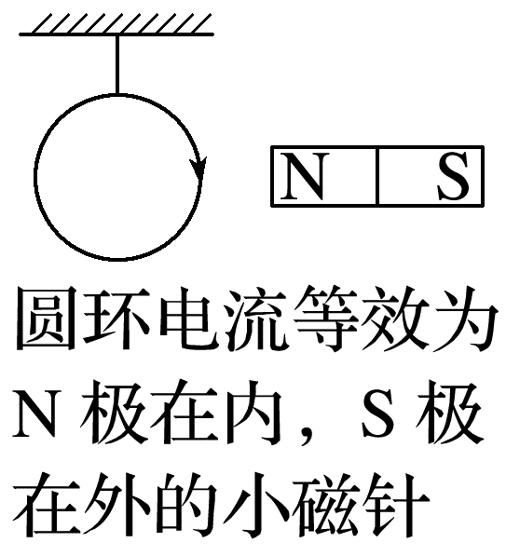 | $$\left.\begin{matrix}环形电流⇌小磁针 \\ 条形磁体⇌通电螺线 \\ 管⇌多个环形电流\end{matrix}\right\}$$  根据同极相斥、异极相吸判断作用力的方向进而判断运动方向
结论法 | 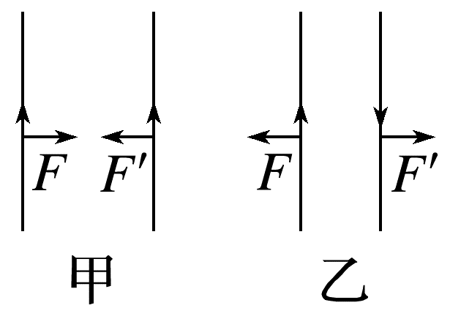 | 两平行直导线电流在相互作用中，无转动趋势，同向电流互相吸引，异向电流互相排斥；两不平行的直导线电流相互作用时，有转到平行且电流方向相同的趋势
转换  研究  对象法 | 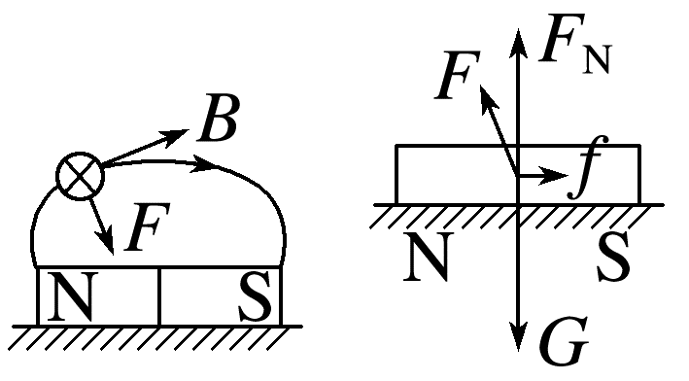 | 先分析电流在磁体磁场中所受的安培力，然后由牛顿第三定律，确定磁体所受电流磁场的作用力

例5 (2025·广东省广雅中学月考)一光滑绝缘的正方体固定在水平面内。AB导体棒可绕过其中点的转轴在正方体的上表面内自由转动，CD导体棒固定在正方体的下底面。开始时两棒相互垂直并静止，两棒中点O₁O₂连线在正方体的中轴线上。现对两棒同时通有图示(A到B、D到C)方向的电流。下列说法中正确的是( )
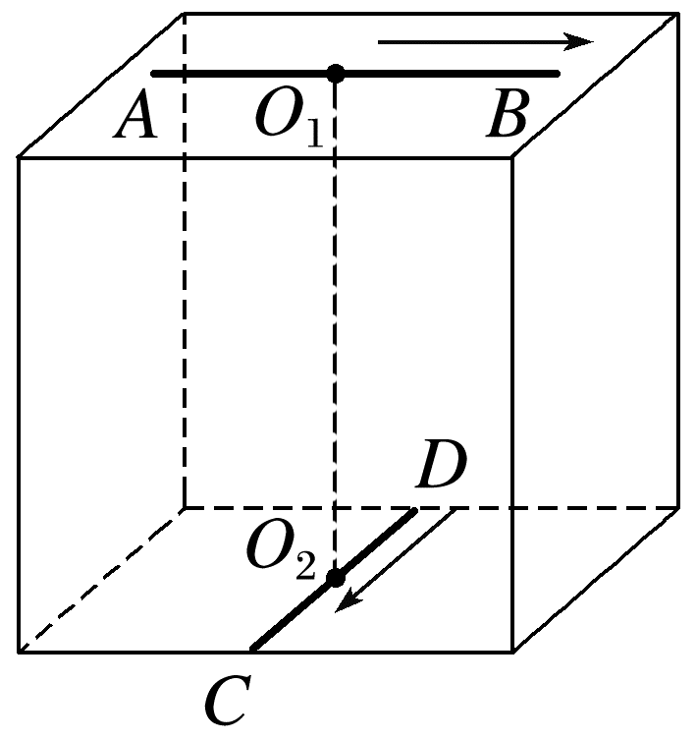
A.通电后AB棒仍将保持静止
B.通电后AB棒将要顺时针转动(俯视)
C.通电后AB棒将要逆时针转动(俯视)
D.通电瞬间线段O₁O₂间存在磁感应强度为零的位置
答案 B
解析 从正视方向研究CD导体棒电流产生的磁场分布，如图所示，可知CD导体棒电流在B端有垂直AB棒向上的分磁场，根据左手定则可知B端受到垂直于纸面向外的安培力，B端向外转动，CD导体棒电流在A端有垂直AB棒向下的分磁场，根据左手定则可知A端受到垂直于纸面向里的安培力，A端向里转动，故俯视看导体棒AB将要顺时针转动，B正确，A、C错误；根据安培定则可知通电瞬间CD导体棒电流和AB导体棒电流在线段O₁O₂间产生的磁场方向相互垂直，故通电瞬间线段O₁O₂间不存在磁感应强度为零的位置，D错误。
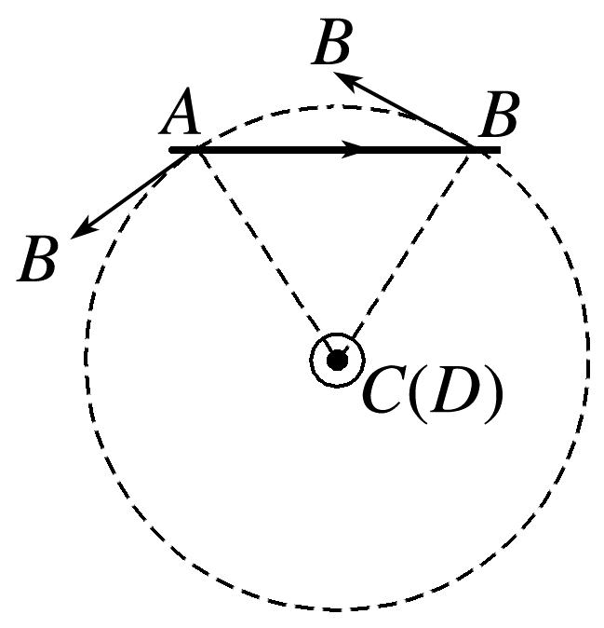

考点四 安培力作用下的平衡和加速问题
与安培力有关的平衡、加速等问题，常涉及倾斜导轨、导体棒、电源、电阻等。求解时应变立体图为平面图，如侧视图、剖面图或俯视图等，并画出平面受力分析图，安培力的方向F_{安}⊥B、F_{安}⊥I。如图所示：
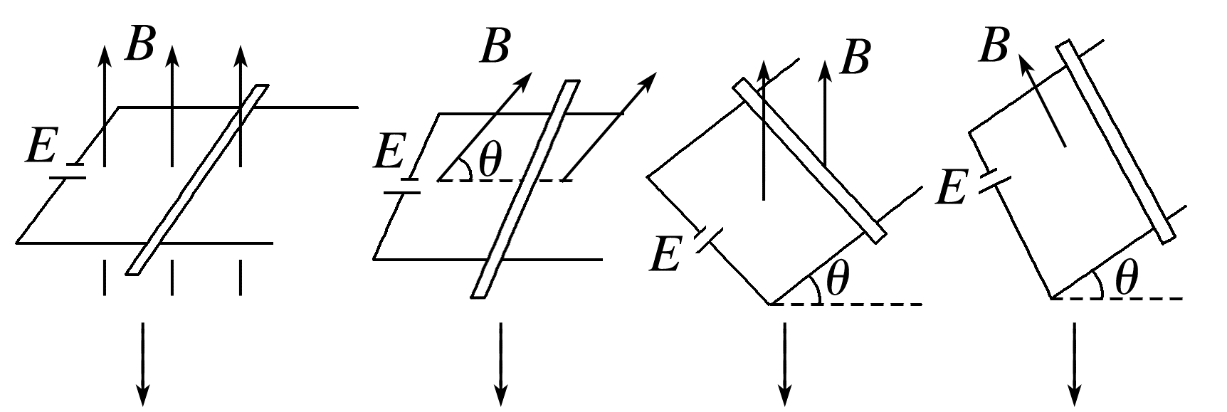
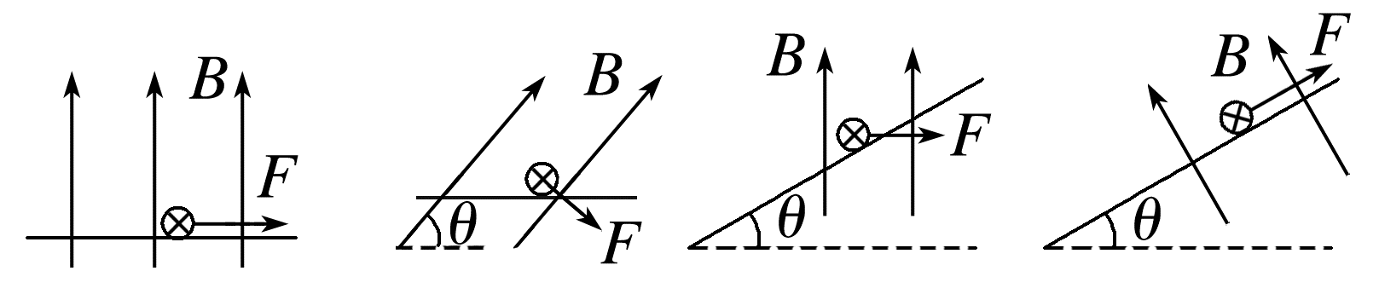
例6 如图甲所示，两光滑平行金属导轨间的距离为L，金属导轨所在的平面与水平面夹角为θ，导体棒ab与导轨垂直并接触良好，其质量为m，长度为L，通过的电流大小为I，重力加速度为g。沿导体棒ab中电流方向观察，侧视图如图乙所示，为使导体棒ab保持静止，需加一匀强磁场，若磁场方向垂直于导轨平面向上，求磁感应强度B₁的大小。
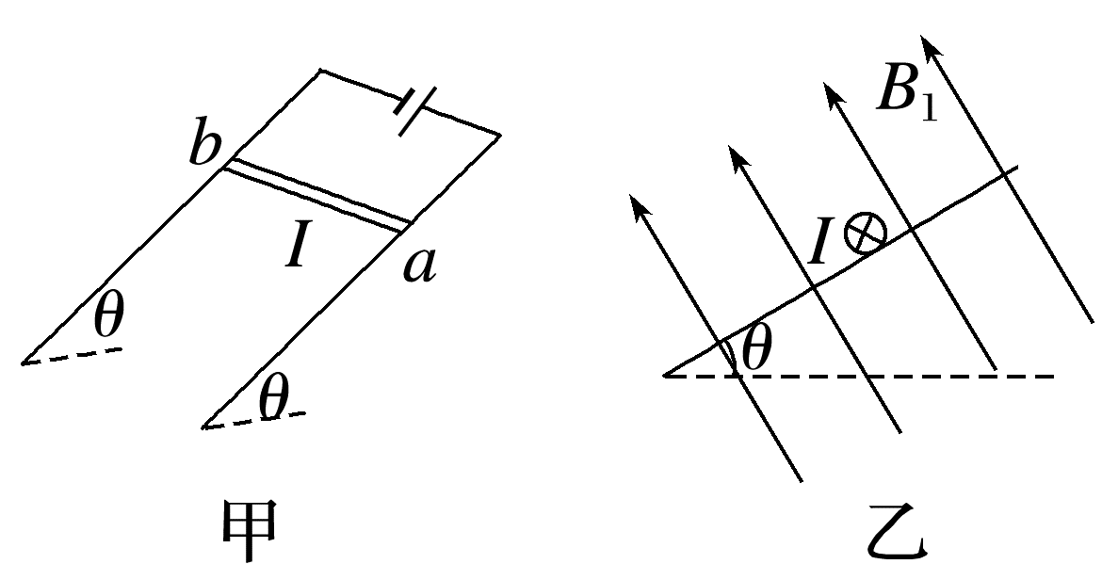
答案 $\frac{mgsinθ}{IL}$
解析 对导体棒ab受力分析如图所示。根据平衡条件可得mgsin θ=B₁IL，解得B₁=$\frac{mgsinθ}{IL}$。
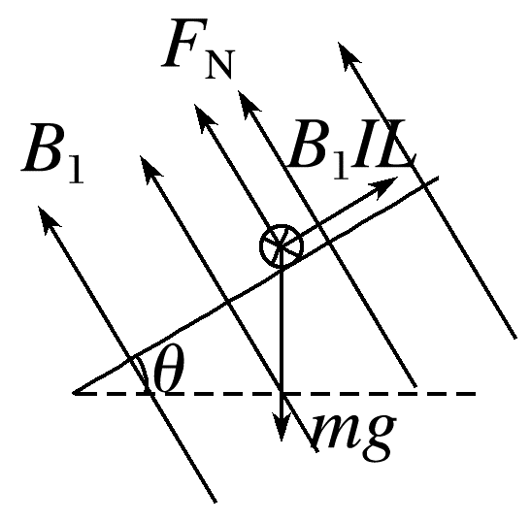
拓展 (1)若例6中磁场方向改为竖直向上，如图丙所示，求磁感应强度B₂的大小；
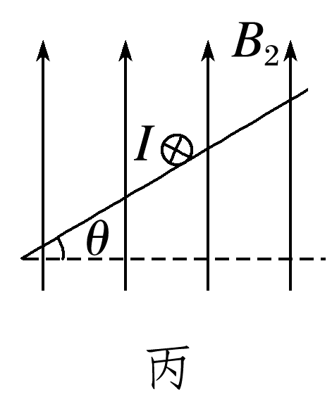
(2)若只改变磁场，且磁场的方向始终与导体棒ab垂直，欲使导体棒ab保持静止，求磁场方向变化的最大范围。
答案 (1)$\frac{mgtanθ}{IL}$ (2)从水平向左变化到与导轨平面平行向上(不包括与导轨平面平行向上这个方向)
解析 (1)对导体棒ab受力分析如图(a)所示。
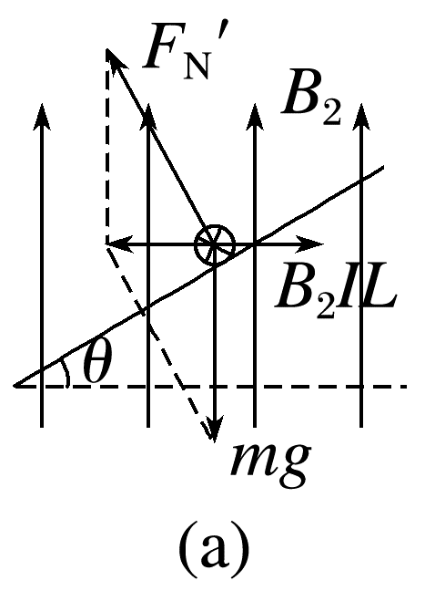
根据平衡条件可得
mgtan θ=B₂IL
解得B₂=$\frac{mgtanθ}{IL}$。
(2)使导体棒ab保持静止状态，需F_{合}=0，即三力平衡，安培力与另外两个力的合力等大反向，如图(b)所示，因为导体棒ab的重力与导轨平面对其的支持力的合力方向在α角范围内(垂直于导轨平面方向取不到)，故安培力的方向在α'角范围内(垂直于导轨平面方向取不到)。
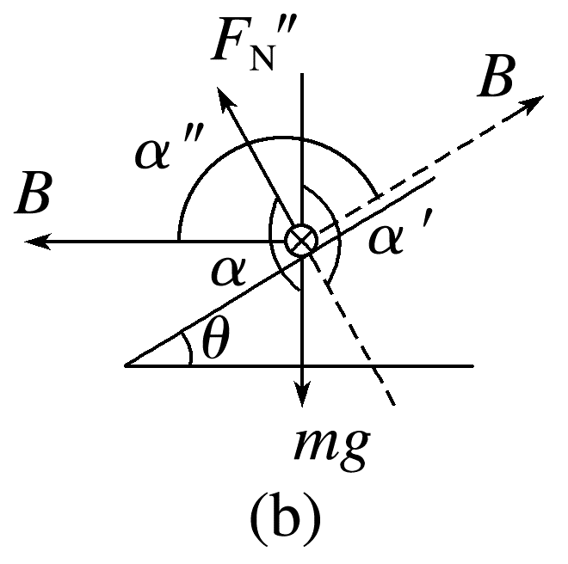
根据左手定则，可知磁场方向可以在α″角范围内(与导轨平面平行向上方向取不到)变动，
所以磁场方向可从水平向左变化到与导轨平面平行向上(沿导轨平面向上方向取不到)。
例7 (2023·北京卷·19)2022年，我国阶段性建成并成功运行了“电磁撬”，创造了大质量电磁推进技术的世界最高速度纪录。一种两级导轨式电磁推进的原理如图所示。两平行长直金属导轨固定在水平面，导轨间垂直安放金属棒。金属棒可沿导轨无摩擦滑行，且始终与导轨接触良好，电流从一导轨流入，经过金属棒，再从另一导轨流回，图中电源未画出。导轨电流在两导轨间产生的磁场可视为匀强磁场，磁感应强度B与电流i的关系式为B=ki(k为常量)。金属棒被该磁场力推动。当金属棒由第一级区域进入第二级区域时，回路中的电流由I变为2I。已知两导轨内侧间距为L，每一级区域中金属棒被推进的距离均为s，金属棒的质量为m。求：
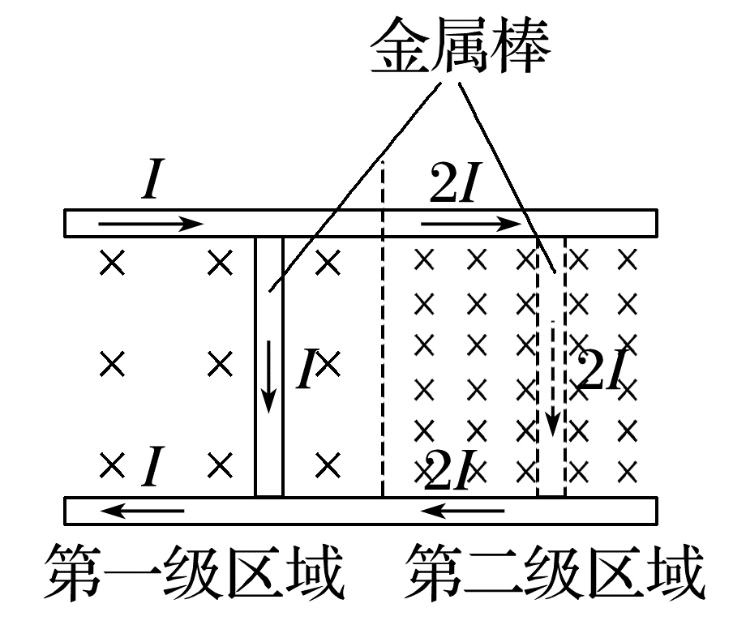
(1)金属棒经过第一级区域时受到安培力的大小F；
(2)金属棒经过第一、二级区域的加速度大小之比a₁∶a₂；
(3)金属棒从静止开始经过两级区域推进后的速度大小v。
答案 (1)kI²L (2)1∶4 (3)$\sqrt{\frac{10kI^{2}Ls}{m}}$
解析 (1)由题意可知，第一级区域中磁感应强度大小为B₁=kI
金属棒经过第一级区域时受到安培力的大小为
F=B₁IL=kI²L
(2)根据牛顿第二定律可知，金属棒经过第一级区域的加速度大小为a₁=$\frac{F}{m}$=$\frac{kI^{2}L}{m}$
第二级区域中磁感应强度大小为B₂=2kI
金属棒经过第二级区域时受到安培力的大小为
F'=B₂·2IL=4kI²L
金属棒经过第二级区域的加速度大小为
a₂=$\frac{F^{'}}{m}$=$\frac{4kI^{2}L}{m}$
则金属棒经过第一、二级区域的加速度大小之比为a₁∶a₂=1∶4
(3)金属棒从静止开始经过两级区域推进后，根据动能定理可得Fs+F's=$\frac{1}{2}$mv²-0
解得金属棒从静止开始经过两级区域推进后的速度大小为v=$\sqrt{\frac{10kI^{2}Ls}{m}}$。
例8 如图所示为某种“电磁枪”的原理图。在竖直向下的匀强磁场中，两根相距L的平行长直金属导轨水平放置，左端接电容为C的电容器，一导体棒放置在导轨上，与导轨始终垂直且接触良好，不计导轨电阻及导体棒与导轨间的摩擦。已知磁场的磁感应强度大小为B，导体棒的质量为m、接入电路的电阻为R。开关闭合前电容器的电荷量为Q。求：
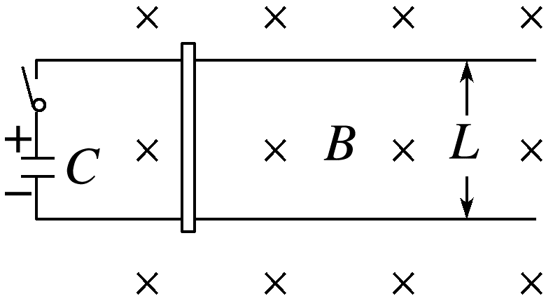
(1)闭合开关瞬间通过导体棒的电流大小I；
(2)闭合开关瞬间导体棒的加速度大小a。
答案 (1)$\frac{Q}{CR}$ (2)$\frac{BQL}{CRm}$
解析 (1)开关闭合前电容器的电荷量为Q，则电容器两极板间电压U=$\frac{Q}{C}$
开关闭合瞬间，通过导体棒的电流I=$\frac{U}{R}$
解得闭合开关瞬间通过导体棒的电流为I=$\frac{Q}{CR}$
(2)开关闭合瞬间由牛顿第二定律有BIL=ma
将电流I代入解得a=$\frac{BQL}{CRm}$。

课时精练
[分值：48分]
 [1~6题，每题4分]
1.(2025·江苏卷·3)某“冰箱贴”背面的磁性材料磁感线如图所示，下列判断正确的是( )
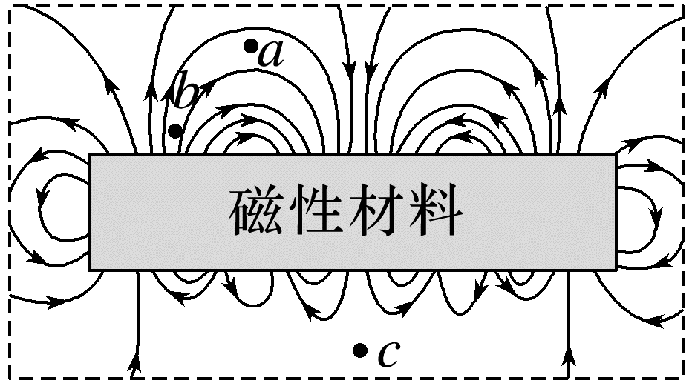
A.a点的磁感应强度大于b点
B.b点的磁感应强度大于c点
C.c点的磁感应强度大于a点
D.a、b、c点的磁感应强度一样大
答案 B
解析 磁感线越密集的地方磁感应强度越大，故可知B_{b}>B_{a}>B_{c}。故选B。
2.(2025·广东梅州市模拟)如图所示，长方体的ABCO面为正方形，整个空间存在竖直向上的匀强磁场，现在AB、BC、CD、DA上分别放置四根导体棒，且构成一闭合回路，当回路中通有沿ABCDA方向的电流时，下列说法正确的是( )
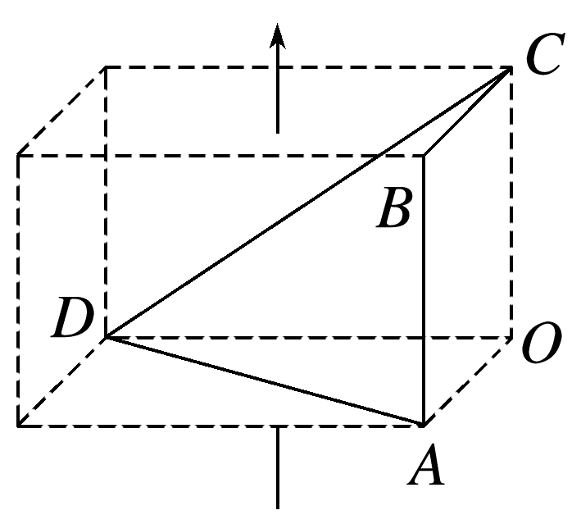
A.CD棒所受的安培力方向垂直纸面向外
B.四根导体棒均受安培力的作用
C.CD棒与DA棒所受的安培力大小相等
D.DA棒所受的安培力最大
答案 D
解析 根据左手定则，CD棒所受的安培力方向垂直纸面向里，A错误；AB棒与磁场方向平行，不受安培力的作用，B错误；CD棒的有效长度等于DO，根据F=BIL可知，CD棒所受的安培力的大小比DA棒所受的安培力小，C错误；DA棒的有效长度最大，所受的安培力最大，D正确。
3.(2025·湖北卷·4)如图所示，在磁感应强度大小为B的匀强磁场中，放置一通电圆线圈，圆心为O点，线圈平面与磁场垂直。在圆线圈的轴线上有M和N两点，它们到O点的距离相等。已知M点的总磁感应强度大小为零，则N点的总磁感应强度大小为( )
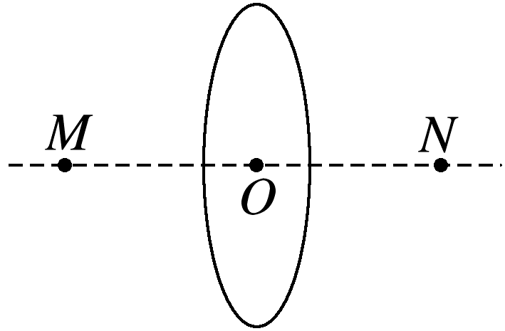
A.0 B.B C.2B D.3B
答案 A
解析 由右手螺旋定则及对称性可知，通电线圈在M、N两点处产生的磁感应强度大小相等、方向相同，由于M点的总磁感应强度为零，说明匀强磁场的磁感应强度和通电线圈在M点处产生的磁感应强度等大反向，则由矢量叠加原理可知N点的总磁感应强度大小为0，故选A。
4.(2024·广东深圳市期末)如图所示，将一轻质矩形弹性软线圈ABCD中A、B、C、D、E、F六点固定，E、F为AD、BC边的中点。一不易形变的长直导线在E、F两点处固定，现将矩形绝缘软线圈中通入电流I₁，直导线中通入电流I₂，已知I₁≪I₂，长直导线和线圈彼此绝缘。则稳定后软线圈大致的形状可能是( )
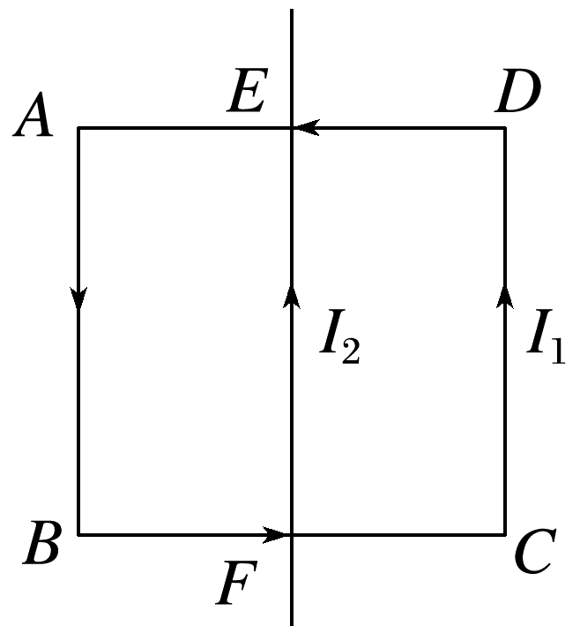
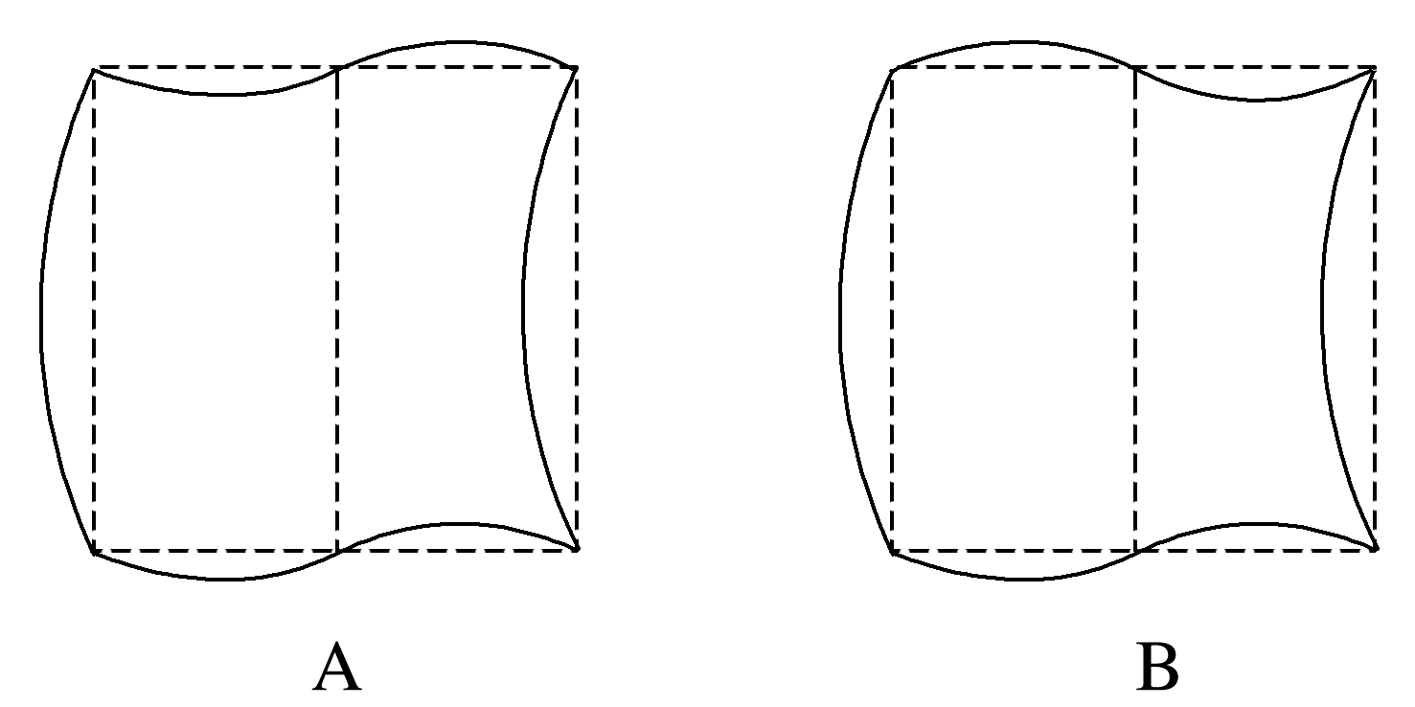
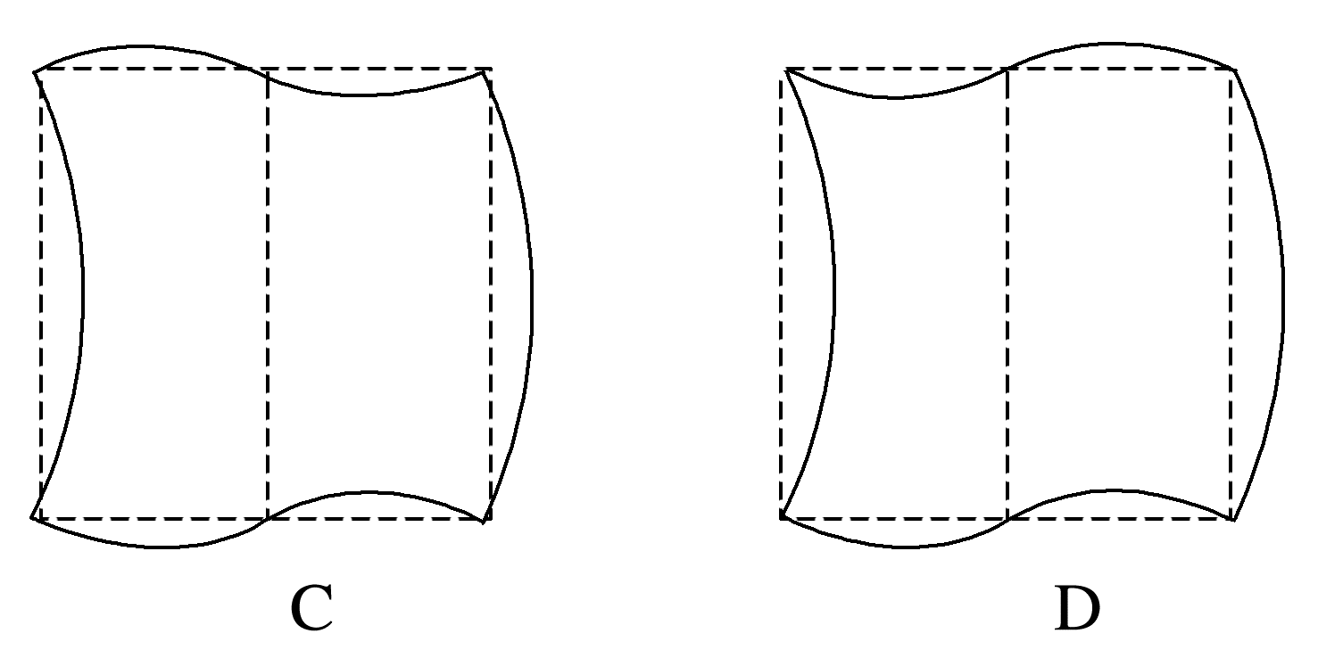
答案 B
解析 由安培定则可知，通电直导线左侧磁场垂直于纸面向外，右侧磁场垂直于纸面向里，软线圈的各段的形变方向为其受到的安培力方向，故而由左手定则可判断B图正确。
5.(2025·广东梅州市模拟)如图所示，一光滑绝缘的圆柱体固定在水平面上。导体棒AB可绕过其中点的转轴在圆柱体的上表面内自由转动，导体棒CD固定在圆柱体的下底面。开始时，两棒相互垂直并静止，两棒中点O₁、O₂连线与圆柱体的中轴线重合。现对两棒同时通入图示方向(A到B、C到D)的电流。下列说法正确的是( )
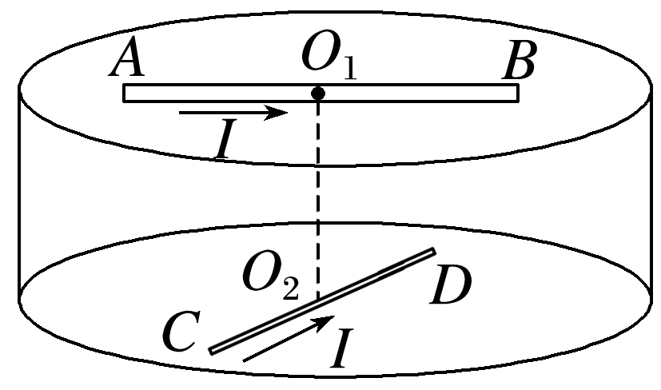
A.通电后，AB棒仍将保持静止
B.通电后，AB棒将逆时针转动(俯视)
C.通电后，AB棒将顺时针转动(俯视)
D.通电瞬间，线段O₁O₂上存在磁感应强度为零的位置
答案 B
解析 如图所示，由安培定则知AB棒左侧处在斜向上的磁场中，受到的安培力F₁垂直纸面向外，AB棒右侧处在斜向下的磁场中，受到的安培力F₂垂直纸面向里，故AB棒将逆时针转动(俯视)，故A、C错误，B正确；通电后，根据安培定则可知AB棒和CD棒中的电流会在周围产生磁场，根据磁场的叠加可知线段O₁O₂上不存在磁感应强度为零的位置，故D错误。
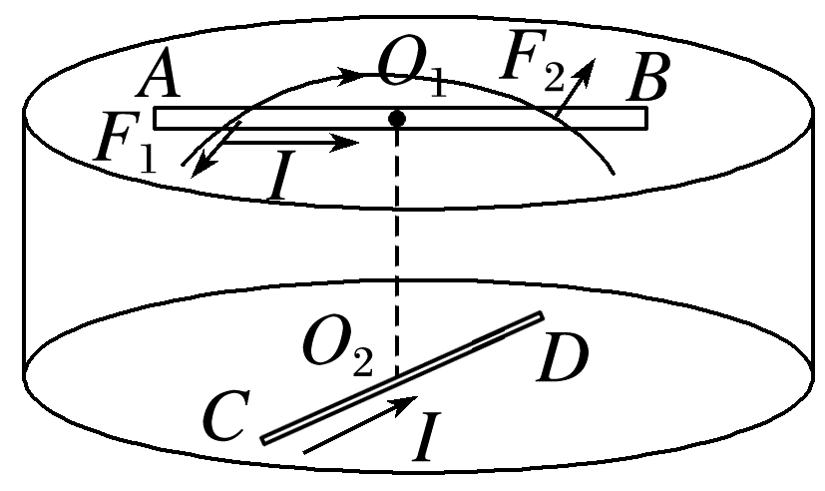
6.(2025·广东茂名市检测)如图所示，金属棒MN两端由等长的轻质细线水平悬挂，处于竖直向上的匀强磁场中，棒中通以由M向N的电流，平衡时两细线与竖直方向夹角均为θ，若仅改变一个条件，下列说法正确的是( )
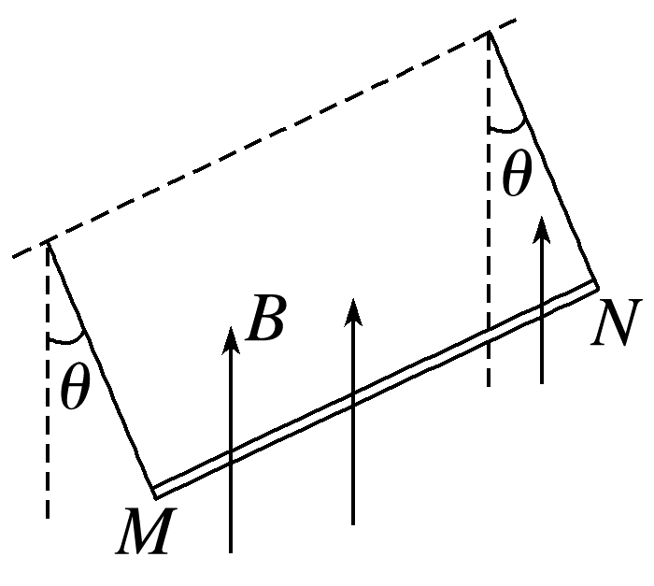
A.如果两细线等长变短，θ角变小
B.当金属棒质量变大时，θ角变大
C.当θ角变小时，细线拉力不变
D.如果棒中的电流变大，θ角变大
答案 D
解析 设每根细线拉力大小为F_{T}，对金属棒进行受力分析，根据平衡条件有2F_{T}cos θ=mg，2F_{T}sin θ=BIL，解得tan θ=$\frac{BIL}{mg}$，可知θ角与细线长度无关，故A错误；结合上述可知，当金属棒质量变大，θ角变小，故B错误；结合上述有F_{T}=$\frac{mg}{2cosθ}$，可知当θ角变小时，细线拉力变小，故C错误；结合上述可知，如果棒中的电流变大，θ角变大，故D正确。
 [7~9题，每题6分]
7.(多选)(2024·广东广州市一模)如图是特高压输电线路上使用的六分裂阻尼间隔棒简化图。间隔棒将六根相同平行长直导线分别固定在正六边形的顶点a、b、c、d、e、f上，O为正六边形的中心。已知通电长直导线周围的磁感应强度大小B与电流I、距离r的关系式为B=$\frac{kI}{r}$(式中k为常量)。设a、b间距为L，当六根导线通有等大同向电流I₀时，其中a处导线对b处导线的安培力大小为F，则( )
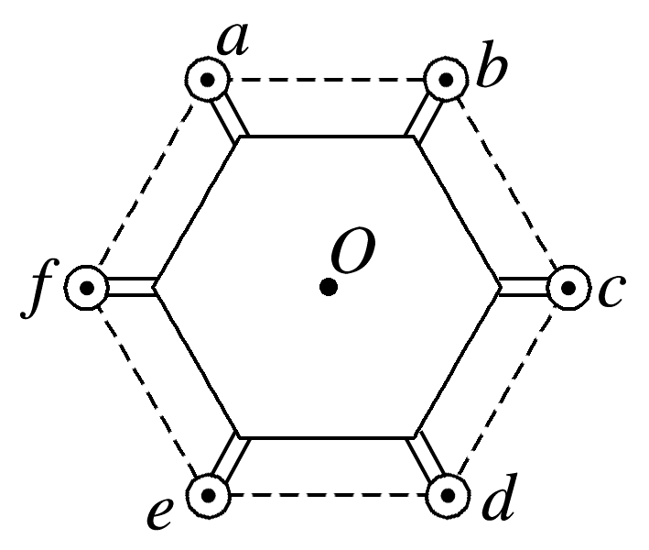
A.a处导线在O点产生的磁感应强度大小为$\frac{kI_{0}}{L}$
B.六根导线在O点产生的磁感应强度大小为$\frac{6kI_{0}}{L}$
C.a处导线所受安培力方向沿aO指向O点
D.a处导线对d处导线的安培力大小为$\frac{F}{2}$
答案 ACD
解析 根据几何关系可知，a、O间距为L，则a处导线在O点产生的磁感应强度大小为B_{aO}=$\frac{kI_{0}}{L}$，故A正确；根据右手螺旋定则结合对称性可知，a、d两处导线在O点产生的磁感应强度大小相等，方向相反，b、e两处导线在O点产生的磁感应强度大小相等，方向相反，c、f两处导线在O点产生的磁感应强度大小相等，方向相反，则六根导线在O点产生的磁感应强度大小为0，故B错误；根据方向相同的两根直线电流之间的安培力为吸引力，结合对称性可知，b、f两处导线对a处导线的安培力合力方向沿aO指向O点，c、e两处导线对a处导线的安培力合力方向沿aO指向O点，d处导线对a处导线的安培力方向沿aO指向O点，故a处导线所受安培力方向沿aO指向O点，故C正确；根据几何关系可知，a、d间距为2L，则a处导线在d点产生的磁感应强度大小为B_{ad}=$\frac{kI_{0}}{2L}$=$\frac{1}{2}$B_{ab}，可知a处导线在d点产生的磁感应强度大小等于a处导线在b点产生的磁感应强度大小的一半，则a处导线对d处导线的安培力大小为$\frac{F}{2}$，故D正确。
8.(2025·广东省调研)如图所示为等臂电流天平。它的右臂挂有一个质量为m₀的矩形金属线圈，匝数为N，底边长为L，下部悬在匀强磁场中，线圈平面与磁场垂直。当线圈中通有电流I时，调节砝码使两臂达到平衡；然后使电流反向、大小不变，这时需要在左盘中增加质量为m的砝码，才能使两臂达到新的平衡。重力加速度为g，则磁场的磁感应强度B的大小为( )
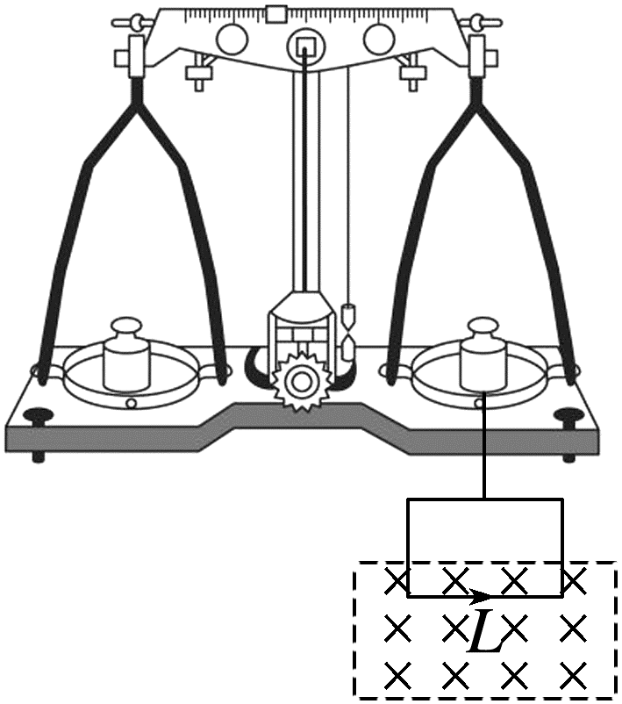
A.$\frac{(m+m_{0})g}{2NIL}$ B.$\frac{(m+m_{0})g}{NIL}$
C.$\frac{mg}{2NIL}$ D.$\frac{mg}{NIL}$
答案 C
解析 当线圈中通有如题图所示电流I时，调节砝码使两臂达到平衡，令此时左盘中砝码、右盘中砝码(包含线圈)的质量分别为m₁、m₂，根据平衡条件，结合左手定则有m₁g=m₂g-NBIL，使电流反向、大小不变，此时安培力向下，左盘中增加质量为m的砝码，才能使两臂达到新的平衡，则有m₁g+mg=m₂g+NBIL，解得B=$\frac{mg}{2NIL}$，可知上述结果与金属线圈的质量是否忽略无关，C正确。
9.如图是用电磁弹射技术制造的轨道炮原理图，质量为m的弹体可在间距为d的两平行水平轨道之间自由滑动，并与轨道保持良好接触。恒定电流I从M轨道左边流入，通过弹体后从N轨道左边流回。轨道电流在弹体处产生垂直于轨道面的磁场，可视为匀强磁场，磁感应强度的大小与电流I成正比。通电弹体在安培力作用下由静止加速距离L后从轨道右边以速度v射出。下列说法中正确的是( )
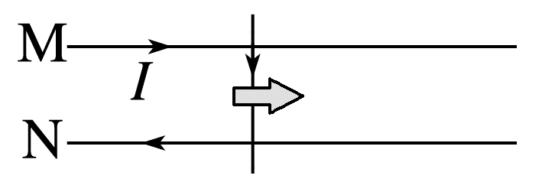
A.弹体受到的安培力大小为$\frac{mv^{2}}{L}$
B.若仅将电流增大到2I，则弹体射出速度变为4v
C.若仅将轨道长增大到2L，则弹体射出速度变为$\sqrt{2}$v
D.若电流I从N轨道左边流入，M轨道左边流回，则弹体将向左边射出
答案 C
解析 由动能定理FL=$\frac{1}{2}$mv²-0，得安培力大小F=$\frac{mv^{2}}{2L}$，故A错误；根据F=BId及B=kI有kI²dL=$\frac{1}{2}$mv²，可知若仅将电流增大到2I，则弹体射出速度为2v，故B错误；由B分析可知，若仅将轨道长增大到2L，则弹体射出速度变为$\sqrt{2}$v，故C正确；若电流I从N轨道左边流入，M轨道左边流回，由受力分析可知，弹体仍向右边射出，故D错误。
 [6分]
10.(来自粤教教材改编)(2024·广东广州市期末)电磁泵在生产、科技中得到了广泛应用。如图所示，泵体是一个长方体，ab边长为L₁，两侧端面是边长为L₂的正方形。在泵头通入导电剂后液体的电导率(电阻率的倒数)为σ，泵体所在处有方向垂直向外的匀强磁场，磁感应强度为B，把泵体的上下两表面接在电压为U的电源(内阻不计)上，则( )
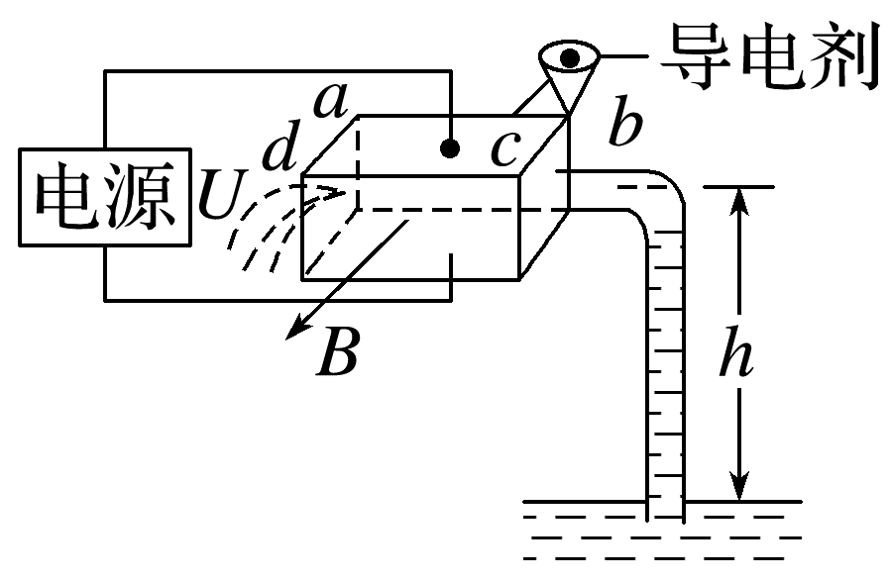
A.泵体下表面应接电源正极
B.减小液体的电导率可获得更大的抽液高度h
C.减小磁感应强度可获得更大的抽液高度h
D.通过泵体的电流I=σUL₁
答案 D
解析 将液体等效为通电导线，泵体所在处有方向垂直向外的匀强磁场，液体被抽出，此时液体受到的安培力水平向左，根据左手定则可知，电流从上表面流向下表面，泵体上表面接电源正极，故A错误；根据电阻定律可知，泵体内液体的电阻为R=ρ$\frac{L}{S}$=$\frac{1}{σ}·\frac{L_{2}}{L_{1}L_{2}}$=$\frac{1}{σL_{1}}$，根据欧姆定律可得通过泵体的电流I=$\frac{U}{R}$=σUL₁，故D正确；泵体内液体所受的安培力为F=BIL=BσUL₁L₂，若减小液体的电导率和磁感应强度，都会使F减小，抽液高度变小，故B、C错误。

